Best and Worst Answers
ZZJ | Sprint 1 | 2026-10-11
最满意的三个案例和最需要改进的两个案例。完整测试只有两个 BAD，因此不虚构第三个最差案例。
Best 1 C03
C03 原始测试记录回放
测试日期 2026-10-11 | Sprint 1 | 原测试判断 GOOD | NONE
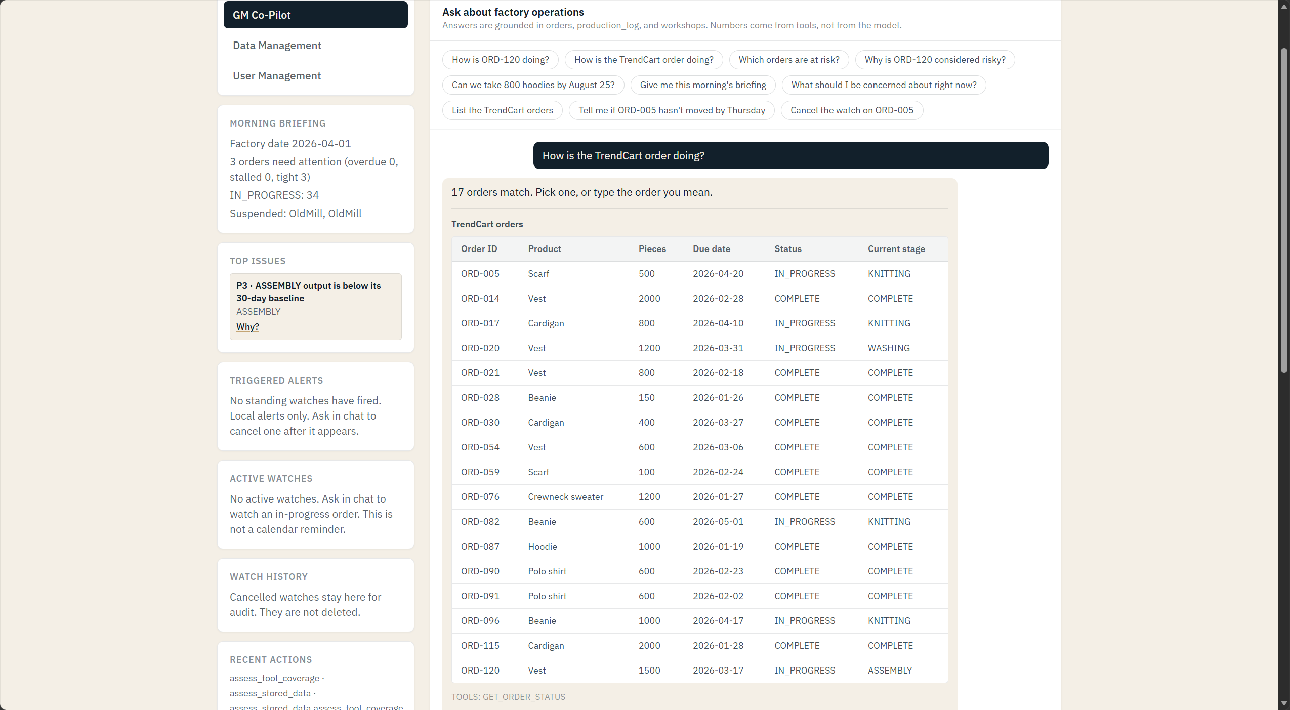
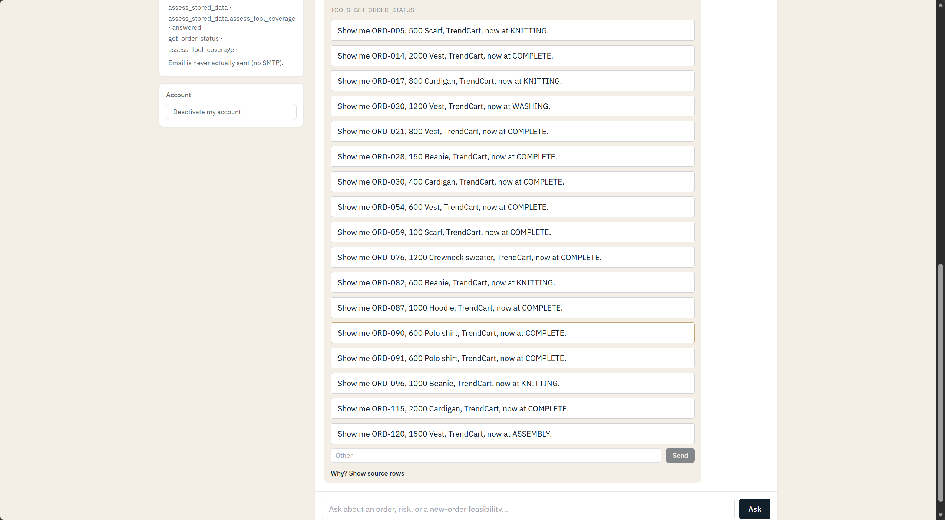
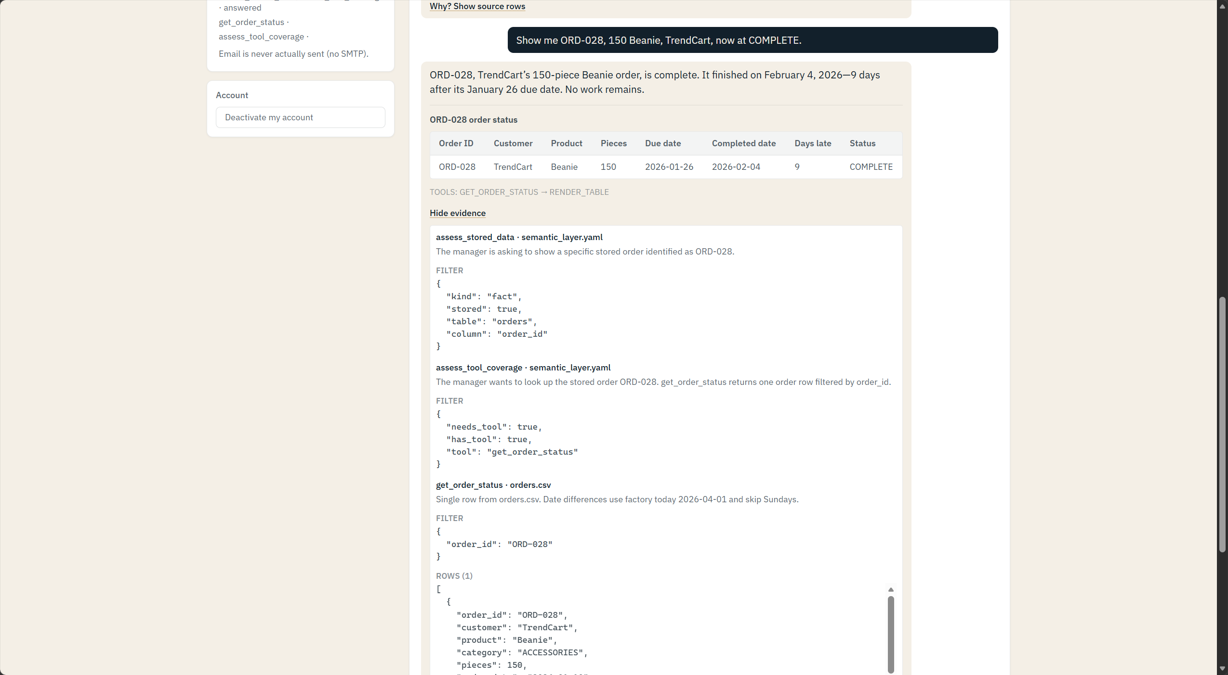
测试说明：面对含糊的单数客户订单请求，系统没有猜测，而是列出 17 个 TrendCart 订单和 Other 选项。选择 ORD-028 后无需重新开始，最终事实和晚 9 个日历日的计算正确。

Best 2 V13
V13 原始测试记录回放
测试日期 2026-10-11 | Sprint 1 | 原测试判断 GOOD | NONE
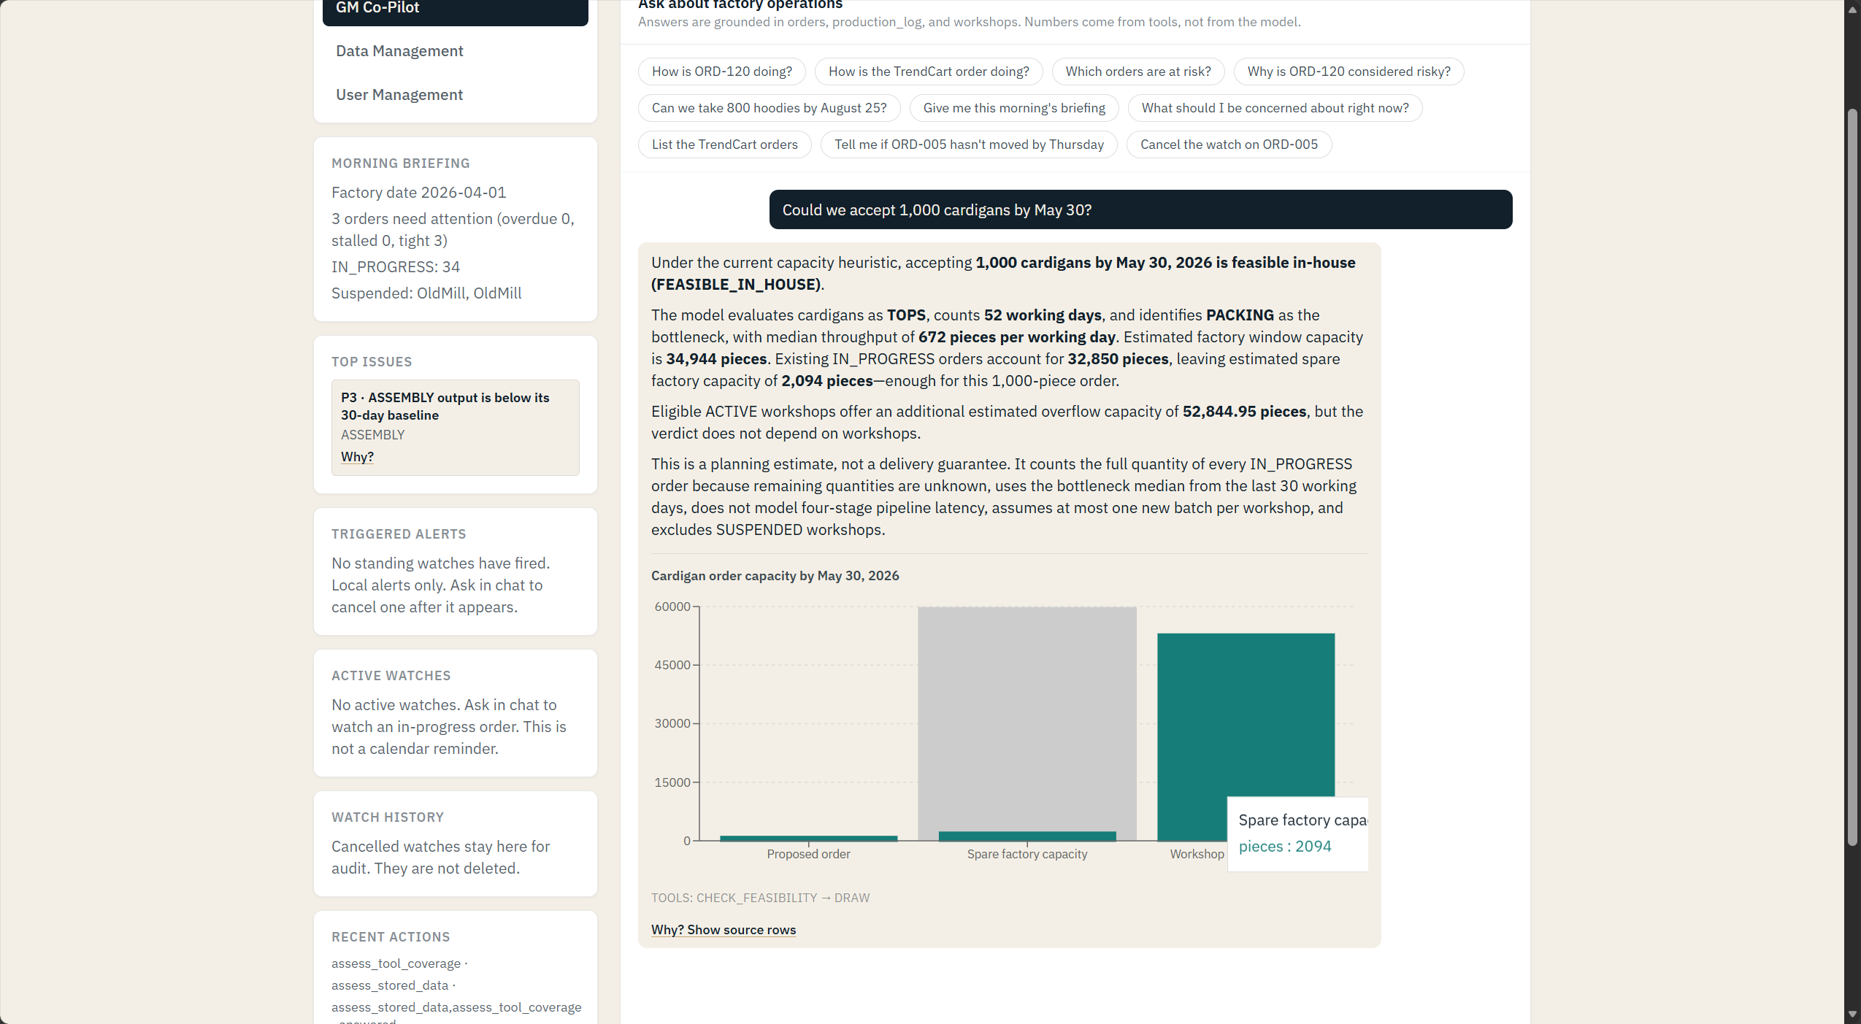
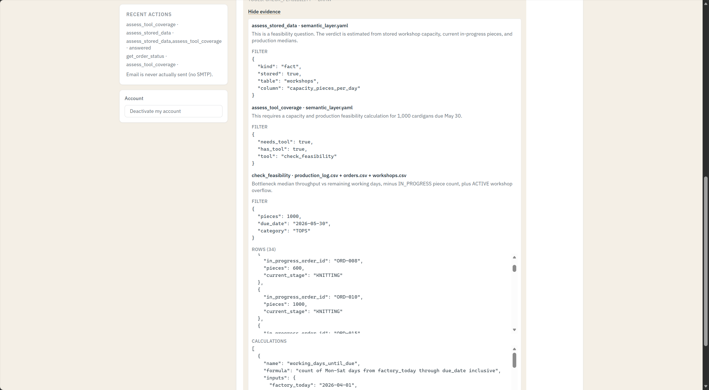
测试说明：正确给出 FEASIBLE_IN_HOUSE，产能计算、PACKING 瓶颈和结果一致，并清楚说明估算方法的限制。

Best 3 V12
V12 原始测试记录回放
测试日期 2026-10-11 | Sprint 1 | 原测试判断 GOOD | NONE
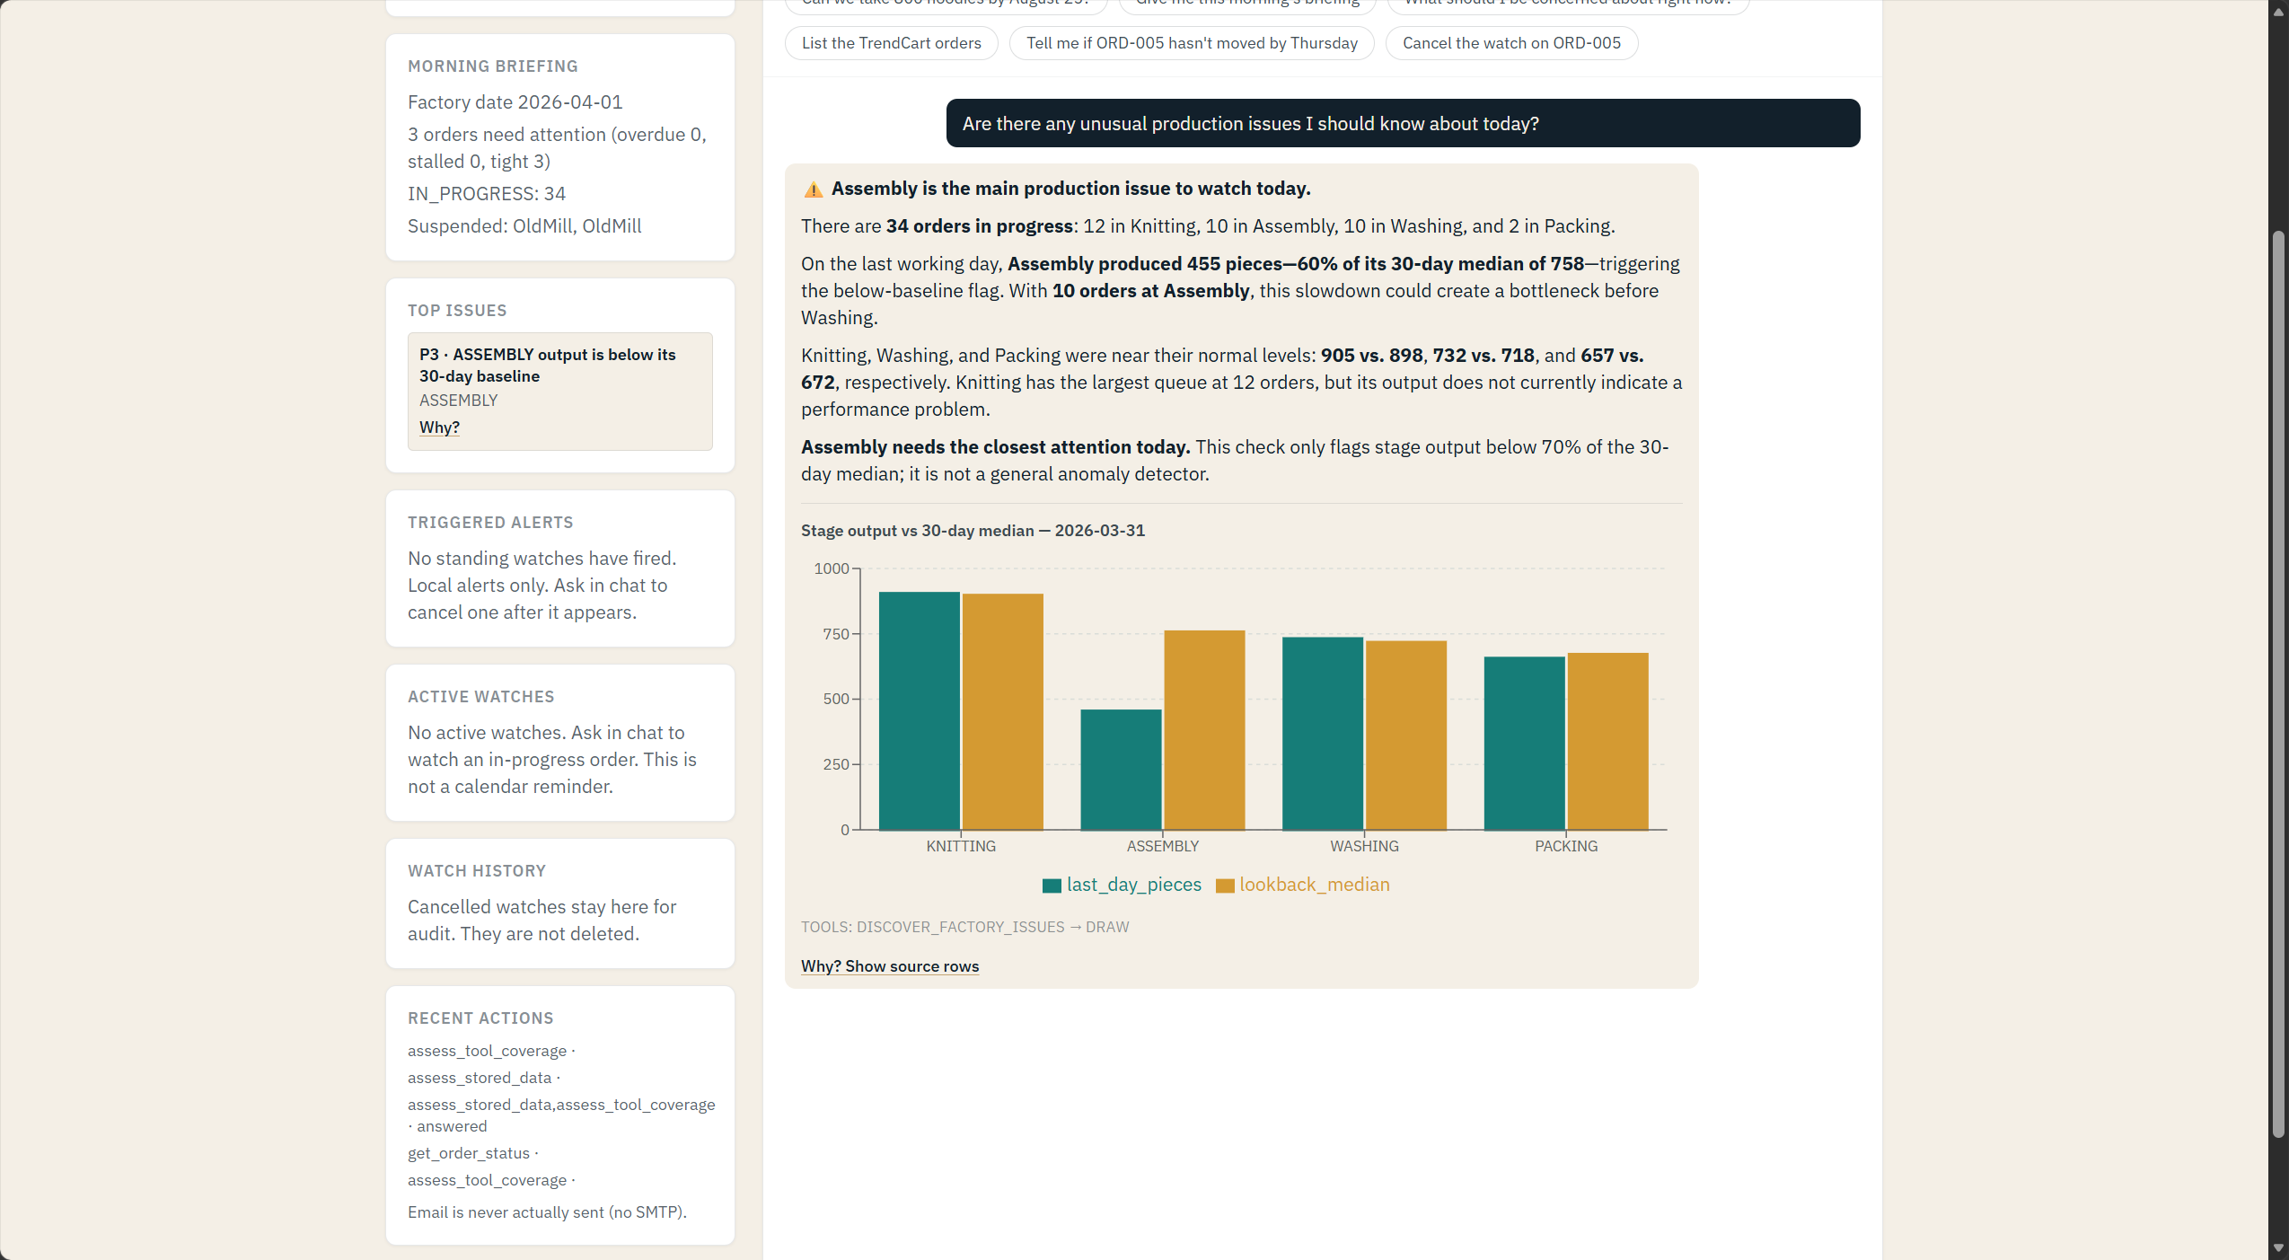
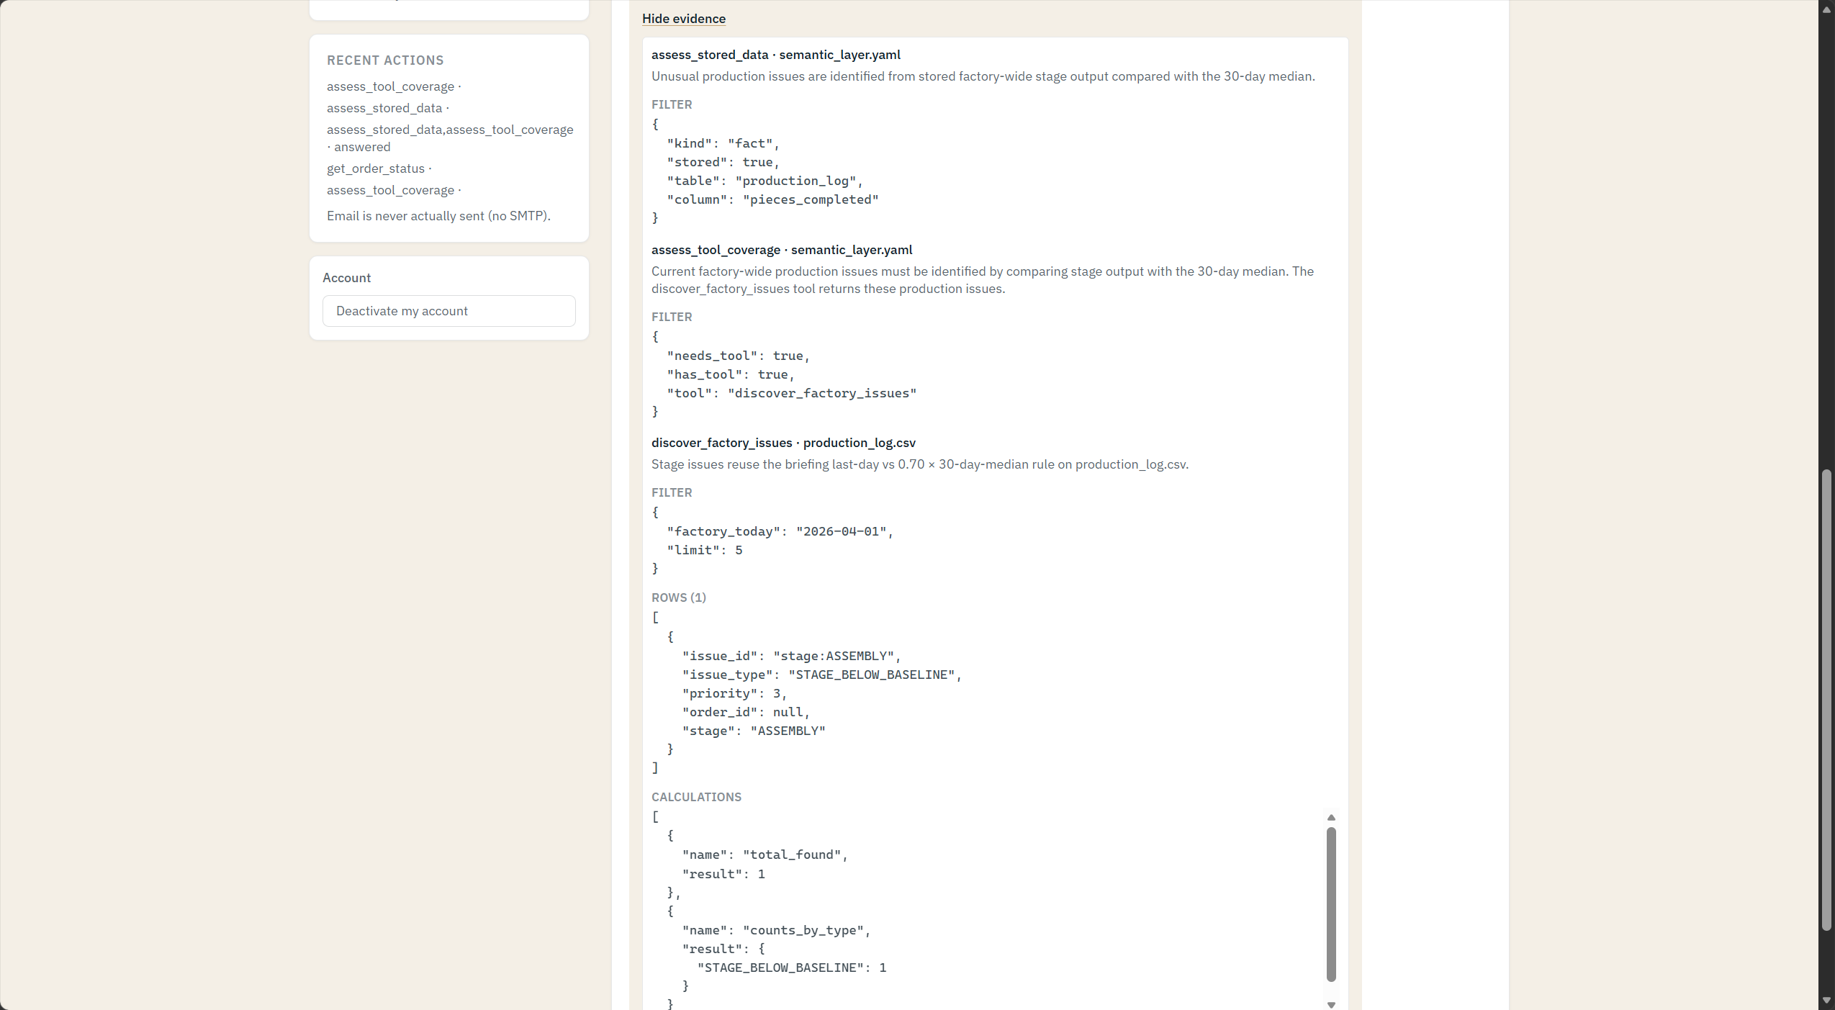
测试说明：正确识别 Assembly 是唯一低于基准的阶段，给出 455 对 758 和 60% 的比较，并说明结论只基于低于 30 天中位数 70% 的规则。图表与文字一致。

Worst 1 V03
V03 原始测试记录回放
测试日期 2026-10-11 | Sprint 1 | 原测试判断 BAD | MAJOR
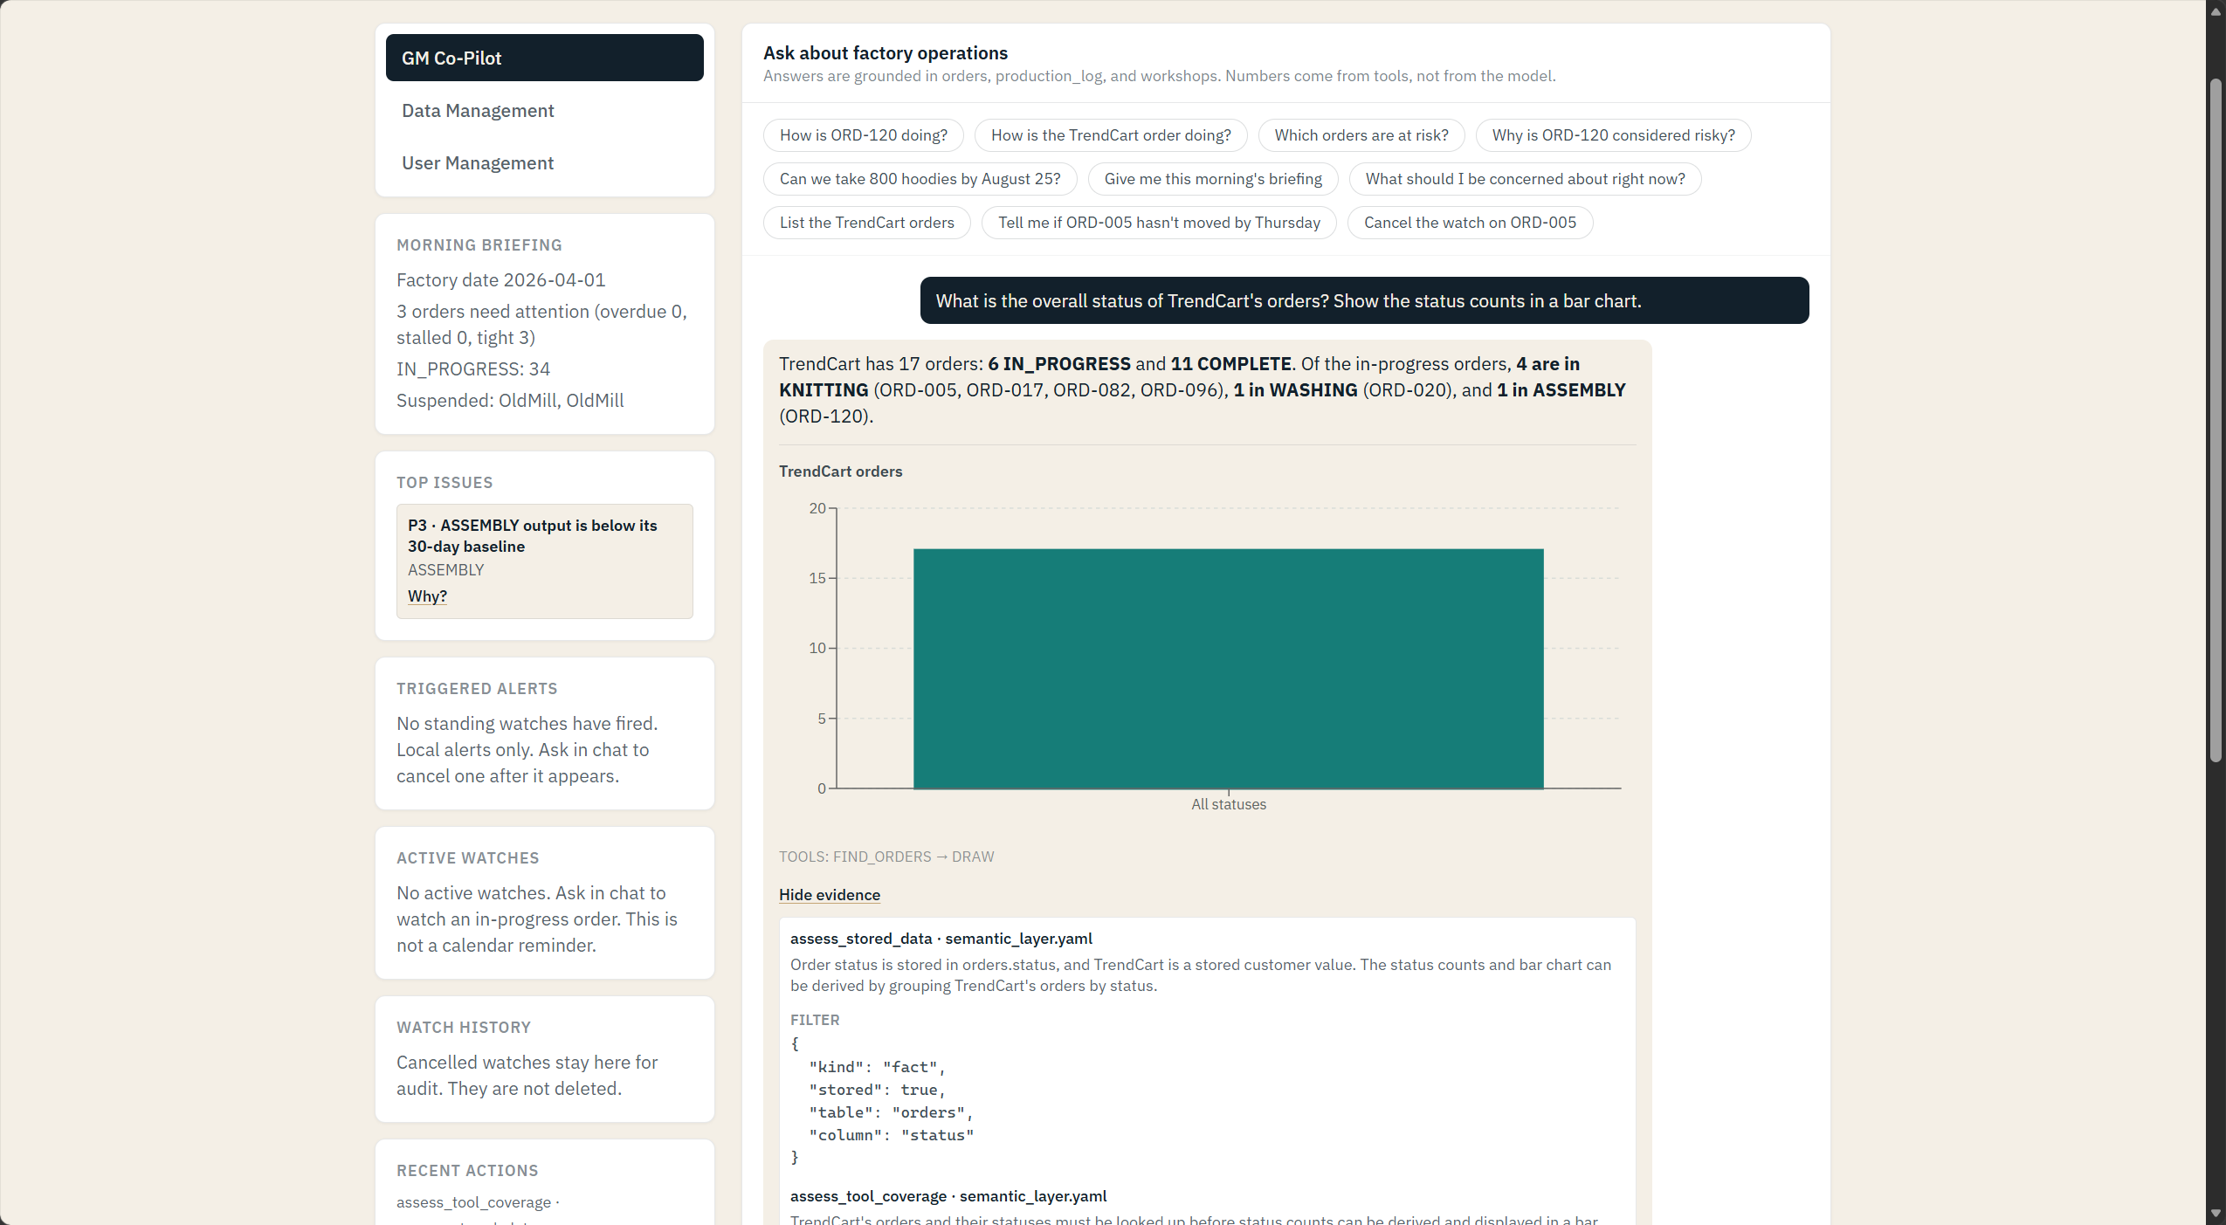
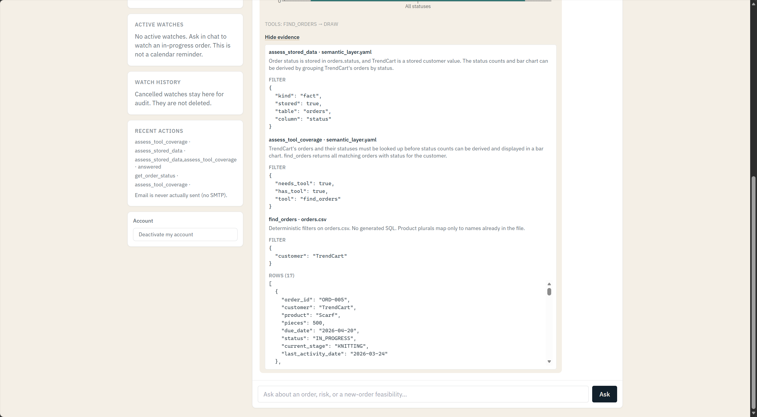
测试说明：文字正确报告 6 个 IN_PROGRESS 和 11 个 COMPLETE，但题目明确要求按状态显示柱状图。图表却把 17 个订单合并成一个 All statuses 柱，无法显示 6 对 11 的比较。这是 major 的数据到图表绑定问题。

Worst 2 W03-EN
W03-EN 原始测试记录回放
测试日期 2026-10-11 | Sprint 1 | 原测试判断 BAD | MINOR
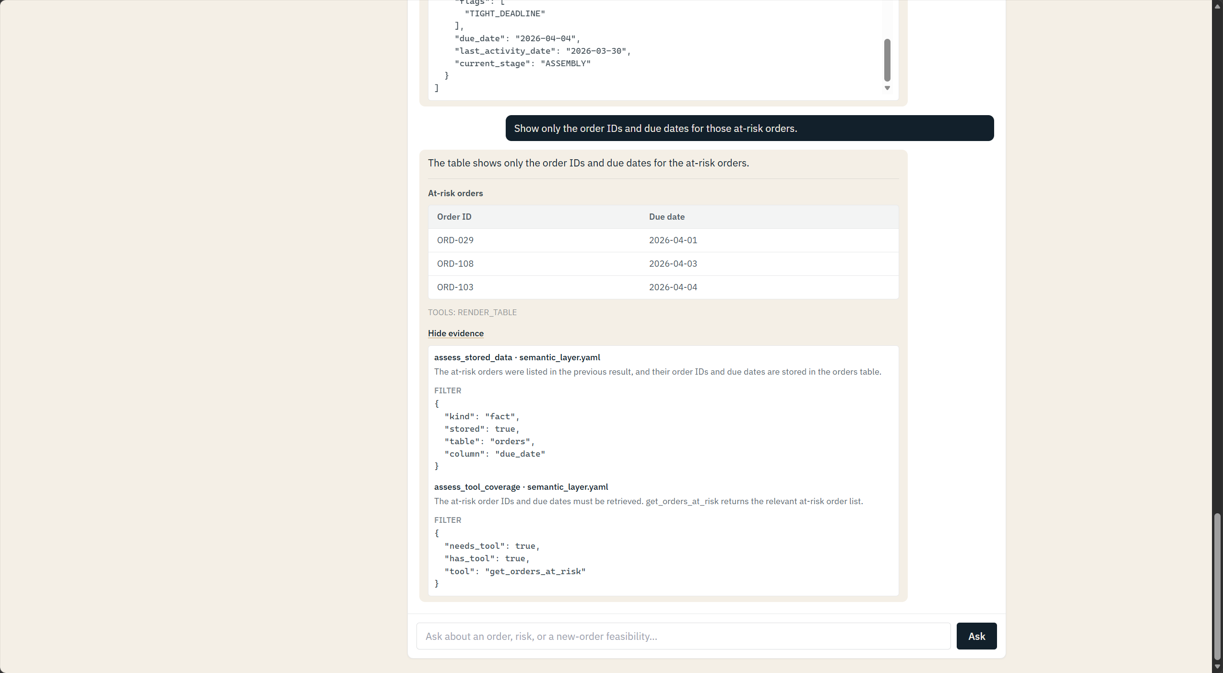
测试说明：上一轮已经得到 TrendCart 风险订单为空，但这次回答改用了全局风险集合，并显示 ORD-029、ORD-108 和 ORD-103。系统应保留最近的客户范围，或在 those 指代不清时进行澄清。由于英文指代确实有歧义，记为 minor。

